SECRETARIA MUNICIPAL DE EDUCAÇÃO
E.M.E.B. AUGUSTINHO MARCON
PROFESSORA: MARLI MONTEIRO DE FREITAS
5º ANO

AULA 01 – SEQUÊNCIA DIDÁTICA – ARTES

Leia o texto:
Leonardo da Vinci, o desbravador do corpo humano. Artista italiano usou a matemática e o desenho para entender o funcionamento da “máquina” humana.
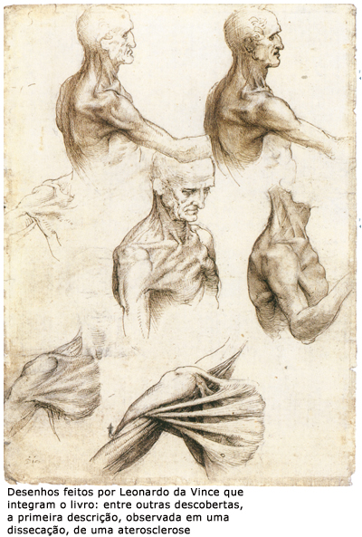
Viaje cinco séculos no tempo. Esqueça a internet, a televisão, o cinema e a fotografia. Houve uma época em que o homem teve que recorrer ao desenho para retratar sua viagem de descoberta rumo ao interior do corpo humano. Os portugueses nem haviam chegado ao Brasil quando Leonardo da Vinci (1452-1519) começou um dos mais impressionantes levantamentos de anatomia para entender o funcionamento de órgãos, do esqueleto, dos músculos e tendões. Esta é a história pouco conhecida do artista-anatomista italiano – sim, além de pintor, escultor, músico, cientista, arquiteto, engenheiro e inventor, ele também atuou na medicina.
Ao longo de 15 anos (de 1498 a 1513), Leonardo desenhou órgãos e elementos dos sistemas anatomofuncionais (anatomia e função do coração) e do corpo humano em um estudo que começou pela leitura das obras de autores da medicina pré-renascentista, como galeno de Pérgamo (129-200), Mondino dei Luzzi (1270-1326) e Avicena (980-1037).
Ele também participou de dissecações do corpo humano e de diversos animais. Porém, jamais terminou e publicou a obra que, segundo pesquisadores, poderia ter revolucionado a medicina mais de 20 anos antes que o belga Andreas Vesalius, considerado o “pai da anatomia”, publicasse seu livro “de Humani Corporis fabrica”, em 1543, obra que marca a fase inicial dos estudos modernos sobre anatomia.
1-Atividade:
Vamos ser um pouco como Leonardo da Vinci, fazendo um estudo mais profundo sobre nosso coração. Para ouvir a música de Marisa Monte digite no Google (Carinhoso), (segue a letra da música para os alunos que não tem como acessar youtube). E ouça a música e realize as atividade abaixo.
2-Atividade – Copie e responda em seu caderno:
a) Como pode ser interpretada a expressão: “Bate Feliz”? Resposta pessoal
b) O coração pode ser considerado a sede dos sentimentos? Sim ou não e por quê? Resposta pessoal
c) Represente em forma de desenho um coração, colocando sentimentos em seu interior (alegria, tristeza, saudade, raiva, amor), seja criativo não esqueça que desenho em artes não e só um desenho, e sim uma obra de arte, mãos à obra e use a criatividade. Bom trabalho!

Música: Carinhoso

Marisa Monte

Meu coração, não sei por que
Bate feliz quando te vê
E os meus olhos ficam sorrindo
E pelas ruas vão te seguindo
Mas mesmo assim
Foges de mim
Ah se tu soubesses como sou tão carinhosa
E o muito, muito que te quero
E como é sincero o meu amor
Eu sei que tu não fugirias mais de mim
Vem, vem, vem, vem
Vem sentir o calor dos lábios meus a procura dos teus
Vem matar essa paixão que me devora o coração
E só assim então serei feliz
Bem feliz
Ah se tu soubesses como sou tão carinhosa
E o muito, muito que te quero
E como é sincero o meu amor
Eu sei que tu não fugirias mais de mim
Vem, vem, vem, vem
Vem sentir o calor dos lábios meus a procura dos teus
Vem matar essa paixão que me devora o coração
E só assim então serei feliz
Bem feliz.

